
Университет ИТМО
Физико-технический мегафакультет Физический факультет

Группа P3211 | К работе допущен
Студенты Ибрагимова Айгуль  Горошников Тимофей | Работа выполнена
Преподаватель Пулькин Н. С. | Отчет принят

Рабочий протокол и отчет по лабораторной работе № 3

Изучение центрального соударения двух тел.

Проверка второго закона Ньютона

- Цель работы.
1. Исследование упругого и неупругого центрального соударения тел на примере тележек, движущихся с малым трением.
2. Исследование зависимости ускорения тележки от приложенной силы и массы тележки.
- Задачи, решаемые при выполнении работы.
1. Измерение скоростей тележек до и после соударения.
2. Измерение скорости тележки при ее разгоне под действием постоянной силы.
3. Исследование потерь импульса и механической энергии при упругом и неупругом соударении двух тележек.
4. Исследование зависимости ускорения тележки от приложенной силы и массы тележки. Проверка второго закона Ньютона.
- Объект исследования.
Зависимость ускорения тележки от приложенной силы и массы тележки, второй закон Ньютона.
- Метод экспериментального исследования.
- Измерение скоростей тележек до и после упругого и неупругого соударений.
- Измерение скорости тележки при ее разгоне под действием постоянной силы от подвески.
- Рабочие формулы и исходные данные.
Задание 1. Измерение скоростей тележек до и после соударения
$$p_{10x}=m_{1}v_{10x}, p_{1x}=m_{1}v_{1x}, p_{2x}=m_{2}v_{2x}$$
$$δ_{p}=\frac{(p_{1x}+p_{2x})}{p_{10x}}-1, δ_{W}=\frac{m_{1}v_{1x}^{2}+m_{2}v_{2x}^{2}}{m_{1}v_{10x}^{2}}-1$$
$$\overline{{∆δ}_{p}}=t_{α_{дов},N}\sqrt{\frac{\sum_{i=1}^{N}{{(δ_{pi}-\overline{δ_{p}})}^{2}}}{N(N-1)}}, \overline{{∆δ}_{W}}=t_{α_{дов},N}\sqrt{\frac{\sum_{i=1}^{N}{{(δ_{Wi}-\overline{δ_{W}})}^{2}}}{N(N-1)}}$$
$$p_{10}=m_{1}v_{10}, p=\left(m_{1}+m_{2}\right)v, δ_{p}=\frac{p}{p_{10}}-1$$
$$δ_{W}^{(Э)}=\frac{(m_{1}+m_{2})v_{2}^{2}}{m_{1}v_{10}^{2}}-1, δ_{W}^{(Т)}=-\frac{m_{2}}{m_{1}+m_{2}}$$
$$\overline{{∆δ}_{W}^{(Э)}}=t_{α_{дов},N}\sqrt{\frac{\sum_{i=1}^{N}{{(δ_{Wi}^{(Э)}-\overline{δ_{W}^{(Э)}})}^{2}}}{N(N-1)}}, \overline{{∆δ}_{W}^{(Т)}}=t_{α_{дов},N}\sqrt{\frac{\sum_{i=1}^{N}{{(δ_{Wi}^{(Т)}-\overline{δ_{W}^{(Т)}})}^{2}}}{N(N-1)}}$$
$$N=5, t_{α_{дов}=0,95, N=5}=2,78$$
Задание 2. Измерение скорости тележки при ее разгоне под действием постоянной силы
$$a=\frac{{\left(v_{2}\right)}^{2}-{\left(v_{1}\right)}^{2}}{2\left(x_{2}-x_{1}\right)}, T=m\left(g-a\right)$$
Метод наименьших квадратов:
$$T=F_{тр}+M_{1}a$$
$$F_{тр}=\frac{\sum_{i=1}^{N}{\left(a_{i}-\overline{a}\right)\left(T_{i}-\overline{T}\right)}}{\sum_{i=1}^{N}{{\left(a_{i}-\overline{a}\right)}^{2}}}, M_{1}=\overline{T}-b\overline{a}$$
$$d_{i}=T_{i}-\left(F_{тр}+M_{1}a_{i}\right), D=\sum_{i=1}^{N}{{(a_{i}-\overline{a})}^{2}}$$
$$S_{M_{1}}^{2}=\frac{\sum_{i=1}^{N}{d_{i}^{2}}}{D(N-2)}, S_{F_{тр}}^{2}=\left(\frac{1}{N}+\frac{{\overline{x}}^{2}}{D}\right)\frac{\sum_{i=1}^{N}{d_{i}^{2}}}{(N-2)}$$
$$∆T=\sqrt{{({2S}_{F_{тр}})}^{2}+{(2S_{M_{1}})}^{2}}, ∆M_{1}=2S_{M_{1}}, ∆F_{тр}=2S_{F_{тр}}$$
$$g=9,82\frac{м}{с^{2}},x_{1}=0,15 м, x_{2}=0,8 м, N=7$$
- Измерительные приборы.
Таблица 1: Измерительные приборы
Наименование средства измерения | Предел измерений | Цена деления | Класс точности | Погрешность
Линейка на рельсе | 1.3 м | 1 см/дел | - | 0.5 см
ПКЦ-3 в режиме измерения скорости | 9.99 м/с | 0.01 м/с | - | 0.01 м/с
Лабораторные весы | 250 г | 0.01 г | - | 0.01 г

- Схема установки.
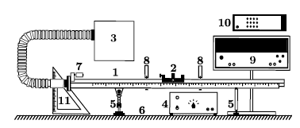
Рисунок 1: Общий вид экспериментальной установки
В состав установки входят:
1. Рельс с сантиметровой шкалой на лицевой стороне
2. Сталкивающиеся тележки
3. Воздушный насос
4. Источник питания насоса ВС 4-12
5. Опоры рельса
6. Опорная плоскость (поверхность стола)
7. Фиксирующий электромагнит
8. Оптические ворота
9. Цифровой измерительный прибор ПКЦ-3
10. Пульт дистанционного управления прибором ПКЦ-3

- Результаты прямых измерений и их обработки (таблицы, примеры расчетов).
Задание 1. Измерение скоростей тележек до и после соударения
Таблица 2: Результаты измерения скоростей тележек при упругом столкновении без утяжелителя
№ опыта | $$m_{1}, г$$ | $$m_{2}, г$$ | $$v_{10x}, м/с$$ |  | $$v_{1x}, м/с$$ | $$v_{2x}, м/с$$
1 | 50 | 50 | 0,25 |  | 0 | 0,44
2 |  |  | 0,26 |  | 0 | 0,43
3 |  |  | 0,28 |  | 0 | 0,43
4 |  |  | 0,27 |  | 0 | 0,40
5 |  |  | 0,27 |  | 0 | 0,43
Таблица 3: Результаты измерения скоростей тележек при упругом столкновении с утяжелителем
№ опыта | $$m_{1}, г$$ | $$m_{2}, г$$ | $$v_{10x}, м/с$$ | $$v_{1x}, м/с$$ | $$v_{2x}, м/с$$
1 | 50 | 100 | 0,26 | 0,05 | 0,28
2 |  |  | 0,27 | 0,05 | 0,27
3 |  |  | 0,27 | 0,06 | 0,27
4 |  |  | 0,27 | 0,04 | 0,27
5 |  |  | 0,26 | 0,06 | 0,26

Таблица 4: Результаты измерения скоростей тележек при неупругом столкновении без утяжелителя
№ опыта | $$m_{1}, г$$ | $$m_{2}, г$$ | $$v_{10}, м/с$$ | $$v, м/с$$
1 | 53 | 53 | 0,27 | 0,18
2 |  |  | 0,26 | 0,20
3 |  |  | 0,27 | 0,21
4 |  |  | 0,27 | 0,20
5 |  |  | 0,27 | 0,18
Таблица 5: Результаты измерения скоростей тележек при неупругом столкновении с утяжелителем
№ опыта | $$m_{1}, г$$ | $$m_{2}, г$$ | $$v_{10}, м/с$$ | $$v, м/с$$
1 | 53 | 104 | 0,28 | 0,15
2 |  |  | 0,28 | 0,15
3 |  |  | 0,27 | 0,15
4 |  |  | 0,28 | 0,15
5 |  |  | 0,26 | 0,15

Задание 2. Измерение скорости тележки при ее разгоне под действием постоянной силы
Таблица 6: Результаты измерения скорости тележки при ее разгоне под действием постоянной силы без утяжелителя. $M_{1}=48$
№ опыта | Состав гирьки | $$m, г$$ | $$v_{1}, м/с$$ | $$v_{2}, м/с$$
1 | подвеска | 1 | 0,08 | 0,48
2 | подвеска + одна шайба | 2 | 0,12 | 0,62
3 | подвеска + две шайбы | 3 | 0,15 | 0,79
4 | подвеска + три шайбы | 4 | 0,24 | 0,89
5 | подвеска + четыре шайбы | 5 | 0,26 | 0,98
6 | подвеска + пять шайб | 6 | 0,29 | 1,07
7 | подвеска + шесть шайб | 8 | 0,31 | 1,15
Таблица 7: Результаты измерения скорости тележки при ее разгоне под действием постоянной силы с утяжелителем. $M_{1}=99$
№ опыта | Состав гирьки | $$m, г$$ | $$v_{1}, м/с$$ | $$v_{2}, м/с$$
1 | подвеска | 1 | 0,07 | 0,35
2 | подвеска + одна шайба | 2 | 0,12 | 0,47
3 | подвеска + две шайбы | 3 | 0,14 | 0,54
4 | подвеска + три шайбы | 4 | 0,17 | 0,64
5 | подвеска + четыре шайбы | 5 | 0,19 | 0,71
6 | подвеска + пять шайб | 6 | 0,20 | 0,77
7 | подвеска + шесть шайб | 8 | 0,21 | 0,80

Расчет результатов косвенных измерений (таблицы, примеры расчетов).
Последовательность вычислений одинаковая для экспериментов с утяжелителем и без него. Пример вычислений будет только для экспериментов без утяжелителя.
Задание 1. Измерение скоростей тележек до и после соударения
Таблица 8
№ опыта | $$p_{10x}, мН∙с$$ | $$p_{1x}, мН∙с$$ | $$p_{2x}, мН∙с$$ | $$δ_{p}$$ | $$δ_{W}$$
1 | 12,5 | 0,0 | 22,0 | 0,76 | 2,10
2 | 13,0 | 0,0 | 21,5 | 0,65 | 1,74
3 | 14,0 | 0,0 | 21,5 | 0,54 | 1,36
4 | 13,5 | 0,0 | 20,0 | 0,48 | 1,19
5 | 13,5 | 0,0 | 21,5 | 0,59 | 1,54
Таблица 9
№ опыта | $$p_{10x}, мН∙с$$ | $$p_{1x}, мН∙с$$ | $$p_{2x}, мН∙с$$ | $$δ_{p}$$ | $$δ_{W}$$
1 | 13,0 | 2,5 | 28,0 | 1,35 | 1,36
2 | 13,5 | 2,5 | 27,0 | 1,19 | 1,03
3 | 13,5 | 3,0 | 27,0 | 1,22 | 1,05
4 | 13,5 | 2,0 | 27,0 | 1,15 | 1,02
5 | 13,0 | 3,0 | 26,0 | 1,23 | 1,05
Таблица 10
№ опыта | $$p_{10}, мН∙с$$ | $$p_{1}, мН∙с$$ | $$δ_{p}$$ | $$δ_{W}^{(Э)}$$ | $$δ_{W}^{(Т)}$$
1 | 14,31 | 19,08 | 0,33 | -0,11 | -0,50
2 | 13,78 | 21,20 | 0,54 | 0,18
3 | 14,31 | 22,26 | 0,56 | 0,21
4 | 14,31 | 21,20 | 0,48 | 0,10
5 | 14,31 | 19,08 | 0,33 | -0,11
Таблица 11
№ опыта | $$p_{10}, мН∙с$$ | $$p_{1}, мН∙с$$ | $$δ_{p}$$ | $$δ_{W}^{(Э)}$$ | $$δ_{W}^{(Т)}$$
1 | 14,84 | 23,55 | 0,59 | -0,15 | -0,66
2 | 14,84 | 23,55 | 0,59 | -0,15
3 | 14,31 | 23,55 | 0,65 | -0,09
4 | 14,84 | 23,55 | 0,59 | -0,15
5 | 13,78 | 23,55 | 0,71 | -0,01
Для начала проведем вычисления для упругого столкновения:
Вычислим импульсы тел до и после соударения (результаты в таблицах 8-9):
$$p_{10x}=m_{1}v_{10x}, p_{1x}=m_{1}v_{1x}, p_{2x}=m_{2}v_{2x}$$
Вычислим относительные изменения импульса и кинетической энергии системы при соударении (результаты в таблицах 8-9):
$$δ_{p}=\frac{(p_{1x}+p_{2x})}{p_{10x}}-1, δ_{W}=\frac{m_{1}v_{1x}^{2}+m_{2}v_{2x}^{2}}{m_{1}v_{10x}^{2}}-1$$
Вычислим средние значения $\overline{δ_{p}}$ и $\overline{δ_{W}}$, а также их погрешности:
$$\overline{δ_{p}}=0,605, \overline{δ_{W}}=1,584$$
$$∆\overline{δ_{p}}=t_{α_{дов},N}\sqrt{\frac{\sum_{i=1}^{N}{{(δ_{pi}-\overline{δ_{p}})}^{2}}}{N(N-1)}}=0,134, ∆\overline{δ_{W}}=t_{α_{дов},N}\sqrt{\frac{\sum_{i=1}^{N}{{(δ_{Wi}-\overline{δ_{W}})}^{2}}}{N(N-1)}}=0,436$$
Запишем доверительные интервалы для $\overline{δ_{p}}$ и $\overline{δ_{W}}$:
$$\overline{δ_{p}}∈\left[0,471;0,739\right], \overline{δ_{W}}∈[1,148;2,020]$$
Результаты расчетов для эксперимента с утяжелителем:
$$\overline{δ_{p}}=1,226, \overline{δ_{W}}=1,103$$
$$∆\overline{δ_{p}}=0,093, ∆\overline{δ_{W}}=0,177$$
$$\overline{δ_{p}}∈\left[1,133;1,319\right], \overline{δ_{W}}∈[0,926;1,280]$$
Теперь проведем вычисления для неупругого столкновения:
Вычислим импульс системы до и после соударения, а также его относительное изменение (результаты в таблицах 9-10):
$$p_{10}=m_{1}v_{10}, p=\left(m_{1}+m_{2}\right)v, δ_{p}=\frac{p}{p_{10}}-1$$
Вычислим экспериментальное и теоретическое значения относительного изменения механической энергии (результаты в таблицах 9-10):
$$δ_{W}^{(Э)}=\frac{(m_{1}+m_{2})v^{2}}{m_{1}v_{10}^{2}}-1, δ_{W}^{\left(Т\right)}=-\frac{m_{2}}{m_{1}+m_{2}}=-0,50$$
Вычислим средние значения $\overline{δ_{p}}$ и $\overline{δ_{W}^{(Э)}}$, а также их погрешности:
$$\overline{δ_{p}}=0,448, \overline{δ_{W}^{(Э)}}=0,054$$
$$∆\overline{δ_{p}}=\frac{\sqrt{m_{1}^{2}+v_{10}^{2}+2v^{2}+{(m_{1}+m_{2})}^{2}}}{150}=0,061$$
$$∆\overline{δ_{W}^{(Э)}}=\frac{\sqrt{{\left(\frac{m_{2}v^{2}}{m_{1}^{2}v_{10}^{2}}\right)}^{2}+{\left(\frac{v^{2}}{m_{1}v_{10}^{2}}\right)}^{2}+{\left(\frac{2(m_{1}+m_{2})v^{2}}{m_{1}v_{10}^{3}}\right)}^{2}+{\left(\frac{2(m_{1}+m_{2})v}{m_{1}v_{10}^{2}}\right)}^{2}}}{150}=0,089$$
Запишем доверительные интервалы для $\overline{δ_{p}}$ и $\overline{δ_{W}^{(Э)}}$:
$$\overline{δ_{p}}∈\left[0,387;0,509\right], \overline{δ_{W}^{\left(Э\right)}}∈[-0,035;0,143]$$
Результаты расчетов для эксперимента с утяжелителем:$$\overline{δ_{p}}=0,623, \overline{δ_{W}^{(Э)}}=-0,110{, δ}_{W}^{\left(Т\right)}=-0,66$$
$$∆\overline{δ_{p}}=0,082, ∆\overline{δ_{W}^{(Э)}}=0,090$$
$$\overline{δ_{p}}∈\left[0,541;0,705\right], \overline{δ_{W}^{\left(Э\right)}}∈[-0,200;-0,020]$$

Задание 2. Измерение скорости тележки при ее разгоне под действием постоянной силы
Таблица 12
№ опыта | $$m, г$$ | $$a, м/с^{2}$$ | $$T, мН$$
1 | 1 | 0,17 | 9,65
2 | 2 | 0,28 | 19,07
3 | 3 | 0,46 | 28,07
4 | 4 | 0,57 | 37,02
5 | 5 | 0,69 | 45,67
6 | 6 | 0,82 | 54,02
7 | 8 | 0,94 | 71,01
Таблица 13
№ опыта | $$m, г$$ | $$a, м/с^{2}$$ | $$T, мН$$
1 | 1 | 0,09 | 9,73
2 | 2 | 0,16 | 19,32
3 | 3 | 0,21 | 28,83
4 | 4 | 0,29 | 38,11
5 | 5 | 0,36 | 47,30
6 | 6 | 0,43 | 56,37
7 | 8 | 0,46 | 74,89
Для начала вычислим ускорение $a$ тележки и силу $T$ натяжения нити (результаты в таблицах 12-13):
$$a=\frac{{\left(v_{2}\right)}^{2}-{\left(v_{1}\right)}^{2}}{2\left(x_{2}-x_{1}\right)}, T=m\left(g-a\right)$$
Теоретическая зависимость $T=F_{тр}+M_{1}a$. Найдем массу $M_{1}$ тележки и силу $F_{тр}$ трения как коэффициенты в данному уравнении по методу наименьших квадратов. Также по этому же методу найдем их погрешность и погрешность $T$:
- Найдем средние значения $\overline{a}$ и $\overline{T}:$
$$\overline{a}=0,56, \overline{T}=37,79$$
- Вычислим коэффициенты $M_{1}$ и $F_{тр}$:
$$F_{тр}=\frac{\sum_{i=1}^{N}{\left(a_{i}-\overline{a}\right)\left(T_{i}-\overline{T}\right)}}{\sum_{i=1}^{N}{{\left(a_{i}-\overline{a}\right)}^{2}}}=-4,43, M_{1}=\overline{T}-b\overline{a}=75,18$$
- Вычислим параметры $D$ и $d_{i}$:
$$d_{i}=T_{i}-\left(F_{тр}+M_{1}a_{i}\right), D=\sum_{i=1}^{N}{{\left(a_{i}-\overline{a}\right)}^{2}}=0,464$$
- Найдем среднеквадратическое отклонение $S_{M_{1}}^{2}$ и $S_{F_{тр}}^{2}$ для $M_{1}$ и $F_{тр}$:
$$S_{M_{1}}^{2}=\frac{\sum_{i=1}^{N}{d_{i}^{2}}}{D(N-2)}, S_{F_{тр}}^{2}=\left(\frac{1}{N}+\frac{{\overline{x}}^{2}}{D}\right)\frac{\sum_{i=1}^{N}{d_{i}^{2}}}{(N-2)}$$
$$S_{M_{1}}=4,311, S_{F_{тр}}=2,663$$
- Найдем погрешности для $M_{1}$ и $F_{тр}$, а также для $T$:
$$∆T=\sqrt{{({2S}_{F_{тр}})}^{2}+{(2S_{M_{1}})}^{2}}=10,13, ∆M_{1}=2S_{M_{1}}=8,62, ∆F_{тр}=2S_{F_{тр}}=5,33$$
Результирующее уравнение:
$$T=-4,43+75,18a$$
Результаты расчетов для эксперимента с утяжелителем:
$$\overline{a}=0,29, \overline{T}=39,22$$
$$F_{тр}=-5,97, M_{1}=158,55$$
$$∆T=29,96, ∆M_{1}=28,60, ∆F_{тр}=8,94$$
Результирующее уравнение:
$$T=-5,97+158,55a$$

- Графики (перечень графиков, которые составляют Приложение 2).

График 1: Зависимость T от a

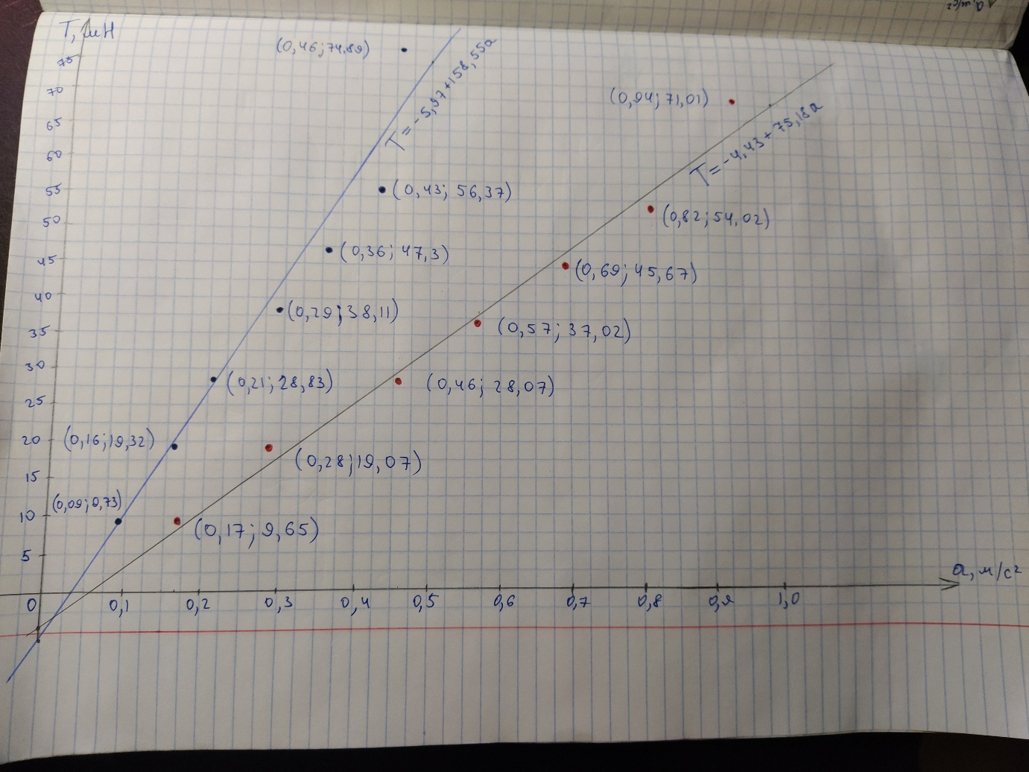

- Окончательные результаты.
Задание 1. Измерение скоростей тележек до и после соударения
Упругое соударение без утяжелителя:
$$\overline{δ_{p}}∈\left[0,471;0,739\right], \overline{δ_{W}}∈[1,148;2,020]$$
Упругое соударение с утяжелителем:
$$\overline{δ_{p}}∈\left[1,133;1,319\right], \overline{δ_{W}}∈[0,926;1,280]$$
Неупругое соударение без утяжелителя:
$$δ_{W}^{(Т)}=-0,5$$
$$\overline{δ_{p}}∈\left[0,387;0,509\right], \overline{δ_{W}^{\left(Э\right)}}∈[-0,035;0,143]$$
Неупругое соударение с утяжелителем:
$$δ_{W}^{(Т)}=-0,66$$
$$\overline{δ_{p}}∈\left[0,541;0,705\right], \overline{δ_{W}^{\left(Э\right)}}∈[-0,200;-0,020]$$
Задание 2. Измерение скорости тележки при ее разгоне под действием постоянной силы
Результаты для эксперимента без утяжелителя:
$$T=-4,43+75,18a$$
$$M_{1}∈[66,56;83,80]$$
Результаты для эксперимента с утяжелителем:
$$T=-5,97+158,55a$$
$$M_{1}∈[129,95;187,15]$$

- Выводы и анализ результатов работы.
Теоретическое значение относительного изменения механической энергии не попадает в доверительный интервал.

Одной из возможных причин расхождений может быть нестабильность установки с рельсом, что привело к изменению угла наклона во время проведения экспериментов. Изменения в угле наклона могли вызвать изменение действующих сил, влияющие на движение тележек, и тем самым исказить данные о скорости и ускорении.

Точки $(a_{i},T_{i})$ располагаются в пределах доверительных интервалов от графиков функций $T=F_{тр}+M_{1}a$, значит можно сделать вывод, что второй закон Ньютона выполняется в проведенном эксперименте.

Таким образом, результаты эксперимента могут не полностью отражать теоретические предпосылки, основанные на идеальных условиях. Проведенные замеры не подтвердили полное соответствие между теоретическими и экспериментальными данными, что подчеркивает необходимость более тщательной настройки экспериментального оборудования.

